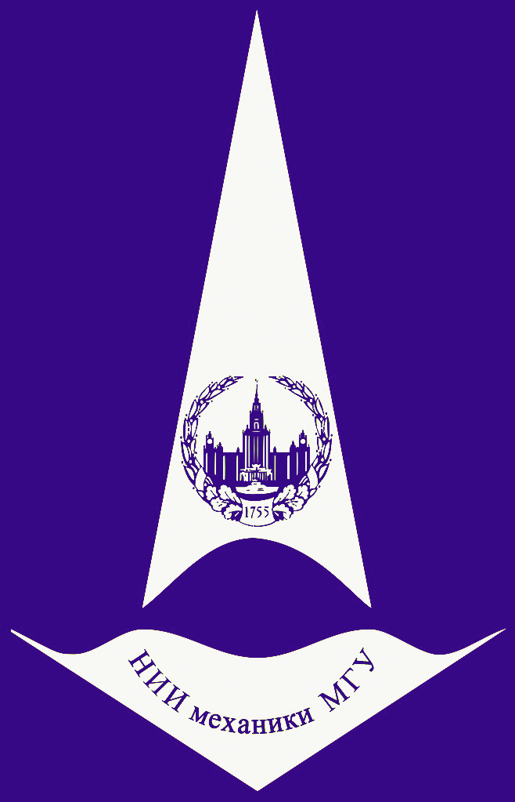
Видеосеминар по аэромеханике
21 ноября конференц-зал в 11:00
2017 г корп. №8
РАЗРАБОТАННЫЕ БПЛА С ИСПОЛЬЗОВАНИЕМ МНОГОЦЕЛЕВОГО ПОДХОДА
(online - трансляция из МАИ)
Докладчик: | Брусов Владимир Сергеевич (МАИ)
vsbrusow@mail.ru
Семинар проходит в режиме телемоста ЦАГИ-ИТПМ СО РАН-СПбПУ-НИИМ МГУ

